POO: Herencia, polimorfismo e interfaces.

Ejercicio juego: Starwars Bird.

Realizar un juego en C# que contiene 2 clases (padre e hija) y una interfaz.

Eduardo cada que entra a clases de contabilidad esta aburrido y el tiene muchas ganas de un juego de estrategia en donde un pájaro tiene que pasar en el medio de dos tubos y cuando choque con uno de los tubos o en el suelo se repita desde el inicio, cada que pase entre los tubos estará contando el puntaje.

En la clase padre se ponen los atributos: contador de movimientos, la distancia, el jugador, volar y el puntaje, juntos con método abstracto y será implementado en la clase hija (PapaBird)

cada una tiene su tarea el contador de movimientos es para el movimiento de la imagen del jugador ahí mismo puedes hacer que parezca que está volando.

La distancia es para la localización de cada obstáculo y se vallan agregando más obstáculos.

Jugador es para su localización y el movimiento.

Volar es para levite cada vez que se active con la tecla espacio

Puntaje es para el contador cada que pase entre los tubos

En la clase hija se sobrescribirán el método de la clase padre, como sabrán cada una tendrá su implementación. (NeneBird)

El método también estará implementado y definido en la interfaz (InterBird)

|  |
| --- |
| PapaBird |
| -Puntaje  -Jugador  -ContadorMovimientos  -Distancia  -Volar |
| +IniciarJuego |

Interfaz

|  |
| --- |
| NeneBird |
| -Distancia  -Puntaje  -Volar |
| +IniciarJuego |

|  |
| --- |
| InterBird |
| +IniciarJuego |

Solución Propuesta.

Para la construcción de este proyecto (Juego), se utilizo 2 clases (Papa, hija) e una interfaz, las clases van a tener como nombre (PapaBird, NeneBird).

PapaBird: Lo que esta clase va a llevar son todos lo atributos privados, lo cual es muy importante porque conlleva los atributos utilizados en todo el juego

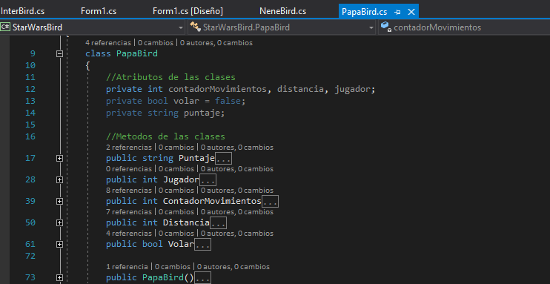

NeneBird: Esta clase tiene el método de IniciarJuego con los atributos que se necesitan ahí los cuales en el formulario se verá el porqué, también contiene herencia.

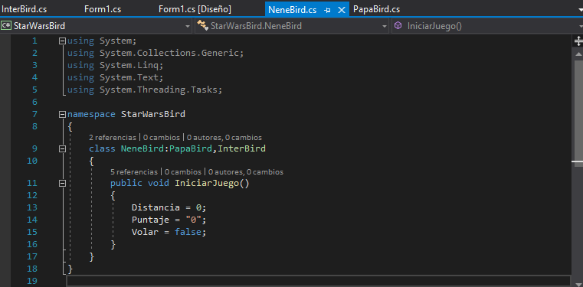

Interbird: Este contiene el método definido.

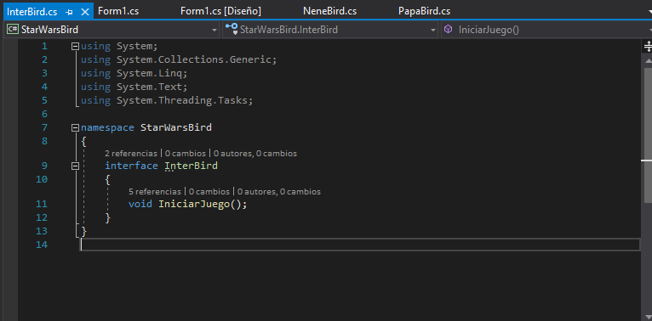

El diseño del juego fue básico, pero se ve atractivo y cumple con los requisitos

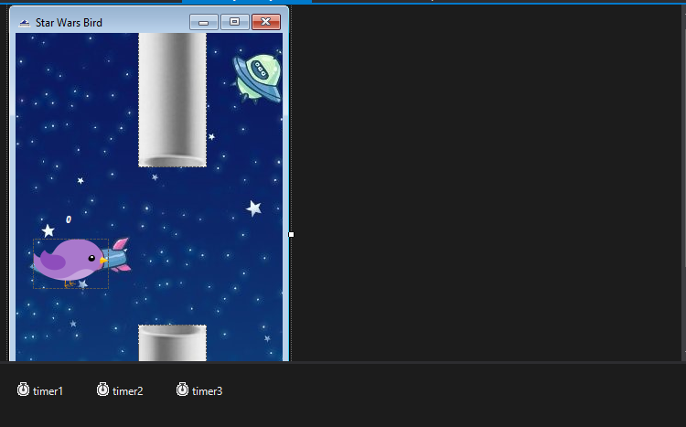

En este diseño utilizamos varias cosas: se usaron 4 pictureBox en los cuales se agregaron los dos obstáculos (Tubo arriba, tubo abajo), la imagen del jugador puedes agregar la que tú quieras y por último el piso.

También se agregaron 3 timers: el timer 1 se utilizo para que la imagen del jugador simulara como si estuviera volando (solo se puede con dos imágenes diferentes) esto se hace mediante un if.

En el timer 2 se utilizo para las nuevas posiciones de los obstáculos cuando desaparece los primeros obstáculos tienes que aparecer otros con una posición (localización) diferente por igual se usa un if

En el timer 3 se utilizo para el movimiento del piso para simular que está avanzando junto con el jugador, aquí nomas se usa un código.

Otro punto a aclarar es que se tiene que activar el teclado para poder programar la tecla espacio.

**Instrucciones del juego.**

Este juego consiste en que el jugador pase entre el medio de los dos tubos sin tocar ninguno de ellos, cada que pase los tubos se estará contando sus puntos, aclarando también de que si toca el piso también se reinicia hasta el principio y empieza desde cero. Con la tecla espaciadora se levitará dando saltos y automáticamente solo estará bajando, trata de pasar el mayor número de obstáculos.